Có 3 cách nhúng css vào html

Cách 1: **Inline Css**

Ví dụ

<p style="color: red">Lorem ipsum dolor sit amet, consectetur adipisicing elit. Quaerat, unde?</p>

Cách 2: **Internal Css**

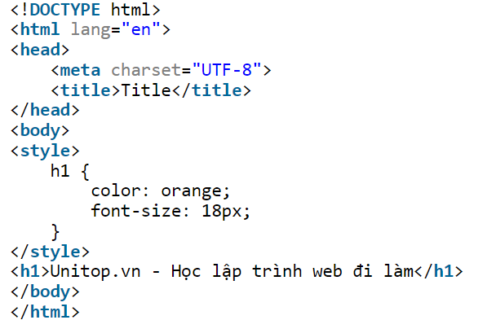

Cách 3: **External Css**

Với hình thức này tất cả những code css được đưa vào trong file có đuôi mở rộng .css (ví dụ: main.css)

**File index.html**

<!**DOCTYPE** html>

<**html** lang="en">

<**head**>

    <**meta** charset="UTF-8">

    <**title**>Unitop.vn - Học lập trình web đi làm</**title**>

    <**link** rel="stylesheet" href="css/main.css">

</**head**>

<**body**>

<**p**>Lorem ipsum dolor sit amet, consectetur adipisicing elit. Dolorem doloribus officia reiciendis sed similique sit sunt suscipit tempore! Eaque, possimus?</**p**>

</**body**>

</**html**>

**File main.css**

p{

    color: #f15c25;

}